Kiválasztástól a rehabilitációig: a Semmelweis Egyetem mintegy húsz klinikája és tanszéke vett részt az űrmisszióban
Sikeresen lezárult Kapu Tibor földet érést követő rehabilitációjának aktív szakasza Houstonban, amelyet a Semmelweis Egyetem szakemberei személyesen is felügyeltek. Ahogy a magyar űrhajós kiválasztásában és felkészítésében, úgy a rehabilitáció során is meghatározó szerepet játszott az egyetem, amelynek mintegy húsz klinikája és tanszéke vett részt az űrprogram multidiszciplináris orvos-egészségügyi hátterének biztosításában. Dr. Merkely Béla rektor hangsúlyozta: rendkívül összetett, szakmákon átívelő egyetemi összefogás valósult meg, amely nemzetközi mércével nézve is példaértékű módon járult hozzá a HUNOR-program sikeréhez.
Az egyetem szinte a kezdetektől, 2022 óta aktív részese a HUNOR Magyar Űrhajós Programnak, mint az orvos-egészségügyi háttér biztosítója.
Nagyon komoly egyetemi összefogás eredménye, hogy a jelöltek egészségügyi szűrése és kiválasztása, valamint sportegészségügyi felkészítése döntően a Semmelweis Egyetem munkájára épült
– fogalmazott dr. Merkely Béla rektor, a Városmajori Szív- és Érgyógyászati Klinika, valamint a Repülő- és Űrorvostani Tanszék vezetője, aki a HUNOR-program négy fős Irányító Testületében az orvosszakértői feladatok, így az egészségügyi szűrés és felkészítés felelőse. Hozzátette: a folyamatban az egyetem mintegy húsz klinikája és tanszéke vett részt. Az pedig, hogy orvos-egészségügyi szempontból minden a várakozásoknak megfelelően zajlott a misszió során, a munkatársaink és az elvégzett munka kiválóságát mutatja – tette hozzá.
A rektor kiemelte, hogy mindennek során kialakult egy olyan, nemzetközi színvonalú „know how”, amellyel a Semmelweis Egyetem, együttműködve a HUNOR stábjával, bármikor képes akár egy harmadik magyar űrhajós kiválasztására és felkészítésére, valamint az űrmisszió és a rehabilitáció támogatására. „Nagy várakozással tekintünk a jövőbe, és hiszünk benne, hogy nem telik el ismét 45 év a következő magyarországi érintettségű misszióig” – fogalmazott a rektor. (Kapu Tibor Farkas Bertalan, az első magyar űrhajós után 45 évvel jutott el az űrbe. A második magyar, aki járt a világűrben Charles Simonyi volt, de ő amerikai állampolgárként utazott – a szerk.)
A HUNOR-program keretében a több mint 240 jelentkező előválogatását követően a 25 legjobb jelölt alapos orvosi kivizsgálását és egészségügyi alkalmasságának felmérését is már az egyetemen végezte, és ennek alapján történt meg a kiválasztás. Mindehhez egy, a NASA és az ESA (Európai Űrügynökség) irányelveit is magába foglaló protokollt dolgozott ki a Semmelweis Egyetem. Ezt követően a négy kiválasztott űrhajósjelölt – köztük Kapu Tibor és Cserényi Gyula – egyéves alapképzése során az egyetem biztosította a pszichológiai és fizikális felkészítést, valamint részben az elméleti orvosi egészségügyi oktatást is. Ezt követően Kapu Tibor és tartalékosa, Cserényi Gyula fizikális, mentális felkészítése, illetve egészségügyi felügyelete az egy éves houstoni misszióspecifikus tréning során is a Semmelweis Egyetem szakmai vezetésével folytatódott.
Dr. Merkely Béla kiemelte annak különlegességét is, hogy a magyar űrhajósnak saját magyar űrorvosa is volt dr. Nagy Klaudia Vivien, a Városmajori Szív- és Érgyógyászati Klinika, valamint a Repülő- és Űrorvostani Tanszék docense személyében, aki Magyarországon elsőként végezte el az Európai Űrügynökség (ESA) által akkreditált űrorvos szakképzést, ezzel az ország első ESA-minősített űrorvosa lett.
Magyar űrhajósnak saját, magyar űrorvos
„Ez szakmai és személyes szempontból is jelentős dolog. Egy űrmisszió és az arra való felkészülés egészen különleges helyzet, amelyben pszichológiai szempontból is lehet jelentősége annak, hogy egy nyelvet beszélünk, azonos kulturális háttérrel rendelkezünk. Ez erősítheti a biztonságérzetet” – vélekedett dr. Nagy Klaudia Vivien, aki 2022 óta aktív részese a HUNOR-programnak az egészségügyi rész operatív szakmai vezetőjeként.
Már az egészségügyi kiválasztási folyamatot is ő koordinálta, és onnantól kezdve minden fázisban Kapu Tibor mellett állt: a kiképzéstől a misszió előtti karanténon át a rehabilitációig. Amíg a magyar űrhajós a Nemzetközi Űrállomáson tartózkodott, ő Houstonban 24 órás készenlétben állt, hogy szükség esetén bármikor rendelkezésre állhasson.
„A felbocsátás során a Kennedy Space Center területén, az úgynevezett triázs site-on követtem az eseményeket (innen indulnak vészhelyzet esetén a sürgősségi orvosi egységek, mentők, tűzoltók), majd 24 órán belül vissza kellett térnem az Axiom Space houstoni bázisára, hogy jelen lehessek az első élő videós orvosi konzultáción. Már a Nemzetközi Űrállomásra való megérkezés első napján tartottunk az Axiom Space orvosi csapatával közös ún. privát orvosi konzultációt. Ezek során közvetlenül beszélgettünk Tiborral, szóba kerültek a lehetséges tünetek, esetleges panaszok, tanácsokat adtunk, szükség esetén gyógyszert javasoltunk. A protokoll szerint a misszió első napjaiban, majd a középső szakaszában, illetve a visszatérést megelőző napokban kell ilyen konzultációkat tartani” – mesélte az űrorvos.
Dr. Nagy Klaudia Vivien kérdésünkre elmondta: azáltal, hogy az űrorvos végig részese a folyamatnak, egy együttműködésen és bizalmon alapuló, partneri orvos-páciens kapcsolat tud kialakulni az űrhajós és az űrorvosa között.
„Kivételes esetben ismerhetjük orvosként ilyen mértékben a betegünk egészségi állapotát, reakcióit. Ennek köszönhetően szinte rögtön látom Tiboron, hogy minden rendben, vagy esetleg valami baj van” – érzékeltette.
Bár a 14 naposra tervezett, majd 18 napra nyúlt misszió rövidnek számít, már ilyen időtartam esetén is jelentős élettani adaptáció terheli a szervezetet; először a mikrogravitációs környezethez, tehát a súlytalansághoz, majd pedig a visszatérés után ismételten a földi gravitációhoz kell alkalmazkodni. Mindez rövid távon különösen a kardiovaszkuláris és a neurovesztibuláris (egyensúlyi) rendszert érinti. Előbbit azzal összefüggésben, hogy az űrben a testfolyadékok eloszlása megváltozik, és gravitáció hiányában a felső testfélben gyűlnek össze, ami a keringő vérmennyiség, illetve a folyadéktérfogat egy részének elvesztéséhez vezet, ezáltal mintegy 20 százalékkal csökken a keringő vér mennyisége. Ezért is kell különösen figyelni, amikor az űrhajós a Földre visszatérve először kilép az űrkapszulából, mivel ilyenkor gyakori a hirtelen vérnyomásváltozás, szédülés, sőt akár eszméletvesztés is előfordulhat. A neurovesztibuláris rendszer alkalmazkodása szintén szédüléssel, tengeribetegségszerű tünetekkel járhat.
Kapu Tibor két, Semmelweis Egyetem által kezdeményezett kutatást vitt a Nemzetközi Űrállomásra. Ezek egyike dr. Nagy Klaudia Vivien szakmai vezetésével az űrutazás során fellépő egészségügyi – kardiovaszkuláris és egyensúlyszervi – problémák telemedicinás monitorozására fókuszált. Mind a missziót megelőző, mind az azt követő mérések rendben megvalósultak, és a fedélzeti adatgyűjtés is sikeres volt, megkezdtük a kiértékelést – mondta el dr. Nagy Klaudia Vivien. A másik kutatás egy nanoszálalapú szemészeti gyógyszerformuláció alkalmazását vizsgálja mikrogravitációs körülmények között. A témát az egyetem Szemészeti Klinikáján dr. Nagy Zoltán Zsolt igazgató, a Gyógyszerésztudományi Karon dr. Balogh György Tibor, a Gyógyszerészi Kémiai Intézet igazgatója, valamint Balogh-Weiser Diána, a Spinsplit Kft. kutatási igazgatója, a BME egyetemi docense vezeti. A kísérlet gazdája az Európai Tudásközpont Kft., élén Horváth Zoltán ügyvezetővel, a fejlesztésben szakmai partnerként vesz részt a BME Gépészmérnöki Kara dr. Isnperger Tamás tanszékvezető irányításával, illetve a Német Űrügynökség (DLR) is, dr. Scott Ritter és Jürgen Drescher szakértők közreműködésével. A Nemzetközi Űrállomáson végrehajtott vizsgálat sikeresen zajlott le a hatóanyagmentes szilárd szemészeti inzerttel összefüggésben, következő lépés majd a vizsgálati dokumentáció értékelése. A hatóanyag-tartalmú inzertekre vonatkozó átfogó anyagtudományi és gyógyszerkémiai vizsgálatok a minták átvételét követően kezdődik meg.
Élsportolókkal kapcsolatos tapasztalatokra épülő felkészítési és rehabilitációs program
Az, hogy a misszió során Kapu Tibor a kísérleteket kiválóan tudta teljesíteni a kiválasztás és a felkészítés megfelelőségét is visszaigazolja. Dr. Sydó Nóra adjunktus, a Városmajori Szív- és Érgyógyászati Klinika kardiológus-sportorvosa, a Magyar Olimpiai Bizottság orvosbizottságának tagja, az úszóválogatott csapatorvosa felelt az űrhajósok teljes fizikális felkészítésének és a rehabilitációs folyamatnak a megtervezéséért.
„A fizikális felkészítési program célja az volt, hogy a jelöltek esetében személyre szabottan elérjük a lehető legjobb fizikális állapotot és állóképességet. Minderre azért van szükség, mert az űrhajósnak a misszió során az említett adaptációs nehézségek, adott esetben fáradtság és nyomás mellett is kísérleteket kell végeznie, és nagyon fókuszáltnak kell maradnia. Ennek érdekében az élsportolókkal kapcsolatos tapasztalatainkra építve kidolgoztunk egy átfogó programot, amelyben az általam biztosított orvosi felügyelet mellett erőnléti edző, úszóedző, masszőr, fizikoterapeuta és dietetikus is dolgozott” – részletezte dr. Sydó Nóra, hozzátéve, hogy mindez egy kiemelkedően egészségtudatos életmódot biztosított.
A fizikális felkészítési program második szakaszában szerepet kapott az egyensúlyfejlesztő tréning is, melynek szerepe a core (törzs) izomzat célzott fejlesztése, mellyel még hatékonyabban szerettük volna támogatni a súlytalansághoz való alkalmazkodást – mutatott rá.
A rehabilitáció kapcsán – amelynek első kéthetes aktív szakasza a napokban zárult le sikeresen – dr. Sydó Nóra elmondta: ennek során napi szinten több órában folyt a munka Houstonban, az egyetem szakembereinek személyes jelenléte mellett. Az aktuális állapotot folyamatosan követve határozták meg, hogy mennyire gyorsan és milyen intenzitással haladnak. Az első pár napban egy speciális futópadot alkalmaztak.
Ez az úgynevezett testtömeg-támogató futópad leveszi a megterhelést az alsó testfél mozgásáról, segítve ezzel, hogy az űrhajós fokozatosan tudjon adaptálódni a gravitációs körülmények közötti terheléshez. (Ez megtekinthető és kipróbálható a HUNIVERZUM látogatóközpontban – ahol az érdeklődők többek között megismerkedhetnek a Semmelweis Egyetem HUNOR-programban végzett munkájával is, és betekintést kaphatnak a tudományos kísérletekbe.) Voltak emellett olyan speciális feladatok is, amik arra szolgáltak, hogy az egyensúly és helyzetérzékelést teszteljék. Az első időszakban nagy szerepe volt a masszázsnak is, mely a nyirokkeringés serkentésével elősegítette a folyadékterek rendezését, illetve az izomzat lazítását.
Dr. Sydó Nóra elmondta: az űrmisszióra való felkészítés, illetve a rehabilitáció hazai szinten teljesen új területnek számít, ezáltal óriási, de megtisztelő kihívást jelentett számára. Céljuk ugyanakkor az volt, hogy ezzel kapcsolatban is az élsportolókkal szerzett tapasztalatokra építve egy professzionális, nemzetközi színvonalú programot dolgozzanak ki.
„Az űrhajós misszióra tekinthetünk egyfajta extrém munkakörként, így munkám során hasznosítani tudtam mindhárom szakvizsgám – kardiológus, sportorvos, foglalkozás-orvos – tapasztalatait, holisztikus szemléletet képviselve – fogalmazott.
Kiemelt figyelem a mentális egészségen is
Kapu Tibor küldetése során az űrhajós mentális egészségére is kiemelt hangsúlyt fordítottak. A pszichés felkészítés és utánkövetés dr. Jekkel Éva adjunktus, a Pszichiátriai és Pszichoterápiás Klinika vezető klinikai szakpszichológusa, pszichoterapeutája, igazságügyi szakpszichológusa feladata volt az orvosi csapatban.
Mint elmondta, már a kiválasztásnál kiemelt szempont volt, hogy átlagon felüli mentális állapotú legyen az űrhajósjelölt, aki a rugalmasság, az alkalmazkodóképesség és a stresszkezelés terén extrém körülményekben is jól terhelhető. A felkészítés során a különböző lelki megküzdési stratégiákat tovább kellett fejleszteni a speciális körülményeknek megfelelően.
Néhány példát említve dr. Jekkel Éva elmondta, hogy szorongásoldó relaxációs technikák, stresszhelyzetben való kommunikációs készségek elsajátítása, valamint a mikrogravitációs környezet okozta esetleges memóriazavarra és alvásproblémákra való felkészülés egyaránt része volt a kiképzésnek. A visszatérés utáni aktív rehabilitációs szakaszban az elsődleges feladat lelki oldalról az élményfeldolgozás támogatása volt – ismertette dr. Jekkel Éva, hozzátéve, hogy a hatalmas figyelem, a hirtelen jött hírnév is olyan pszichés teher tud lenni, amire fontos felkészíteni az űrhajóst és segíteni számára az ezzel való megküzdést.
A program orvosi hátterét a Semmelweis Egyetem alábbi egységei biztosították:
Városmajori Szív- és Érgyógyászati Klinika
Repülő- és Űrorvostani Tanszék
Sportorvostani Tanszék
Pszichiátriai és Pszichoterápiás Klinika
Reumatológiai és Immunológiai Klinika
Orvosi Képalkotó Klinika
Ortopédiai Klinika
Szemészeti Klinika
Belgyógyászati és Onkológiai Klinika
Neurológiai Klinika
Fül-Orr-Gégészeti és Fej-Nyaksebészeti Klinika
Fogpótlástani Klinika
Pulmonológiai Klinika
Bőr-, Nemikórtani és Bőronkológiai Klinika
Urológiai Klinika
Szülészeti és Nőgyógyászati Klinika
Sebészeti, Transzplantáció és Gasztroenterológiai Klinika
Laboratóriumi Medicina Intézet
Sajtókapcsolat:
- +36 20 670 1574
- hirek@semmelweis.hu
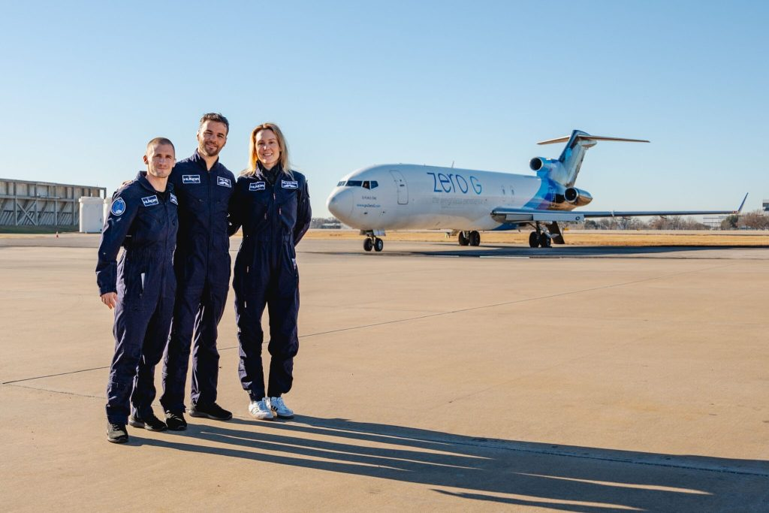 | © HUNOR Magyar Űrhajós Program
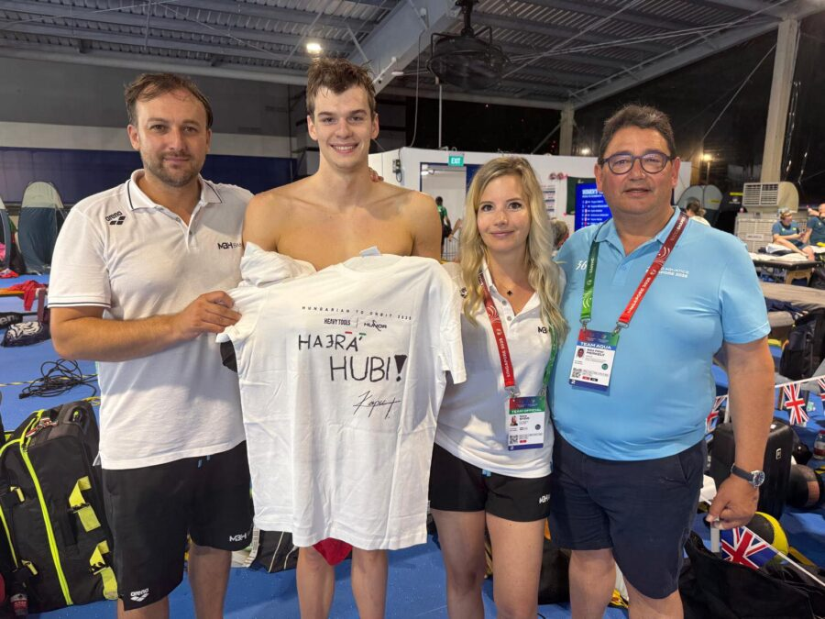 | © Merkely Béla Facebook-oldala
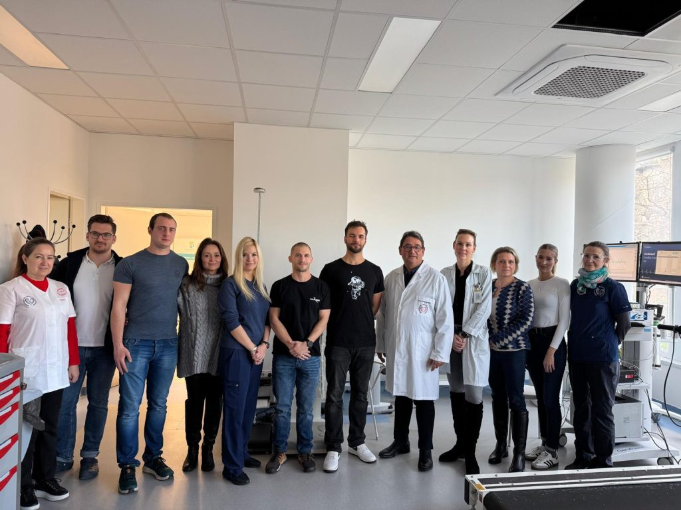 | © Dr. Merkely Béla Facebook-oldala
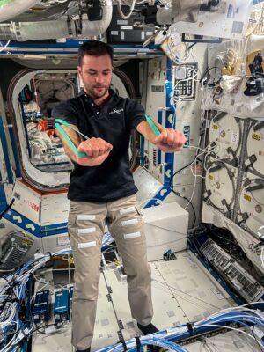 | © HUNOR – Magyar Űrhajós Program
Eredeti tartalom: Semmelweis Egyetem
Továbbította: Helló Sajtó! Üzleti Sajtószolgálat
Ez a sajtóközlemény a következő linken érhető el:

